Matematyka > Klasa 5 > Lekcja 20 > Temat: Odejmowanie liczb całkowitych.

z. 1 – 3 str. 89
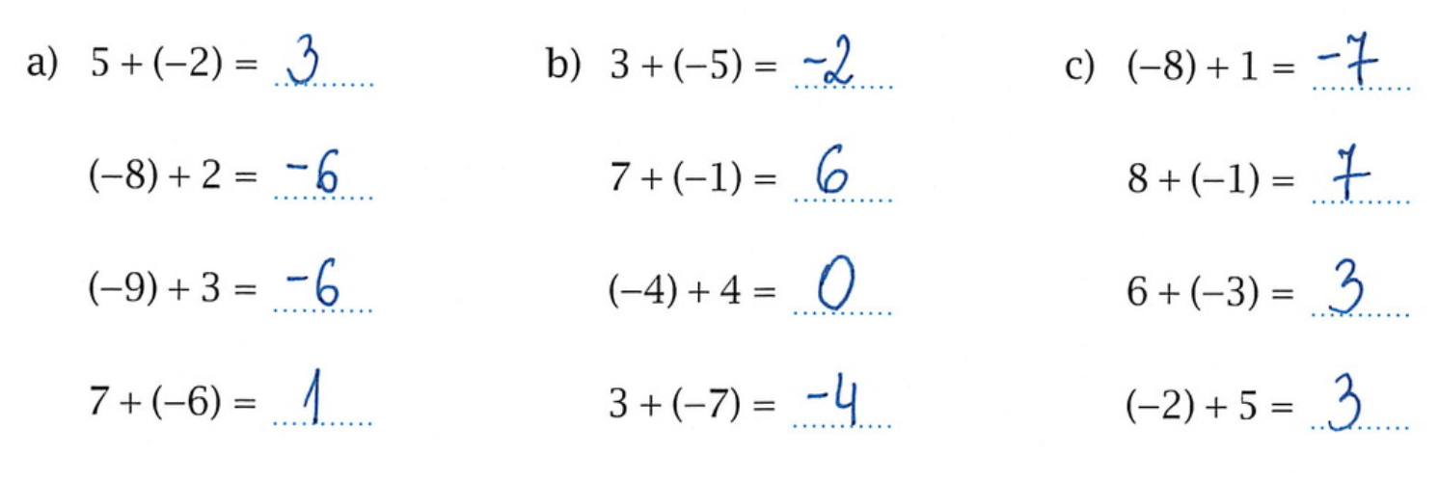

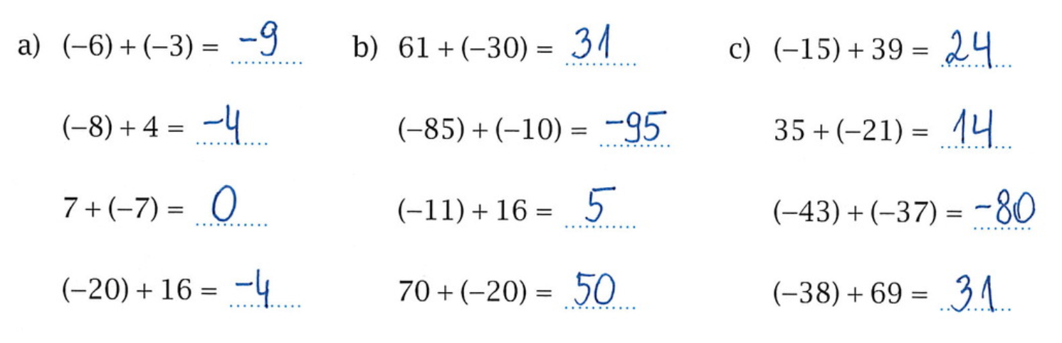

Temat: Odejmowanie liczb całkowitych.
Podręcznik 215 - 217
Zacznijmny naszą lekcję od przypomnienia dodawania liczb całkowitych.
Jeśli chcemy do liczby 5 dodać liczbę 3, to naszą czynność możemy zobrazować na osi liczbowej przesuwając się o 3 jednostki w prawo.
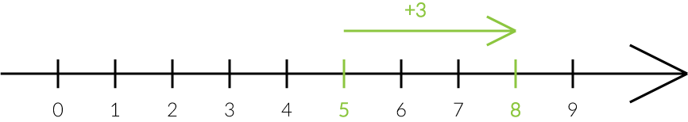

5 + 3 = 8

A teraz do liczby -5 dodaj 3
-5 + 3 = ?

Na poprzedniej lekcji uczyliśmy się szyfrowania.
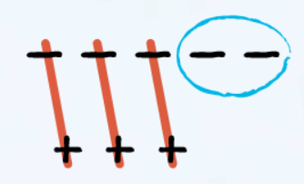
3 minusy i 3 plusy kasują się, zostają dwa minusy, czyli -5 + 3 = -2
Można też takie dodawanie wykonać na osi liczbowej, przesuwając się od liczby -5 o 3 jednostki w prawo.
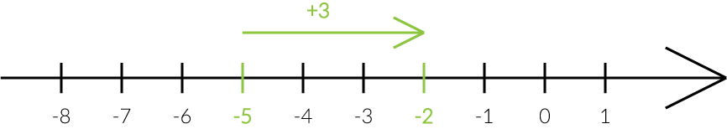

A co zrobić, w przypadku gdy liczba ujemna będzie naszym drugim składnikiem? Tak się stanie np. w działaniu 5+(−3).

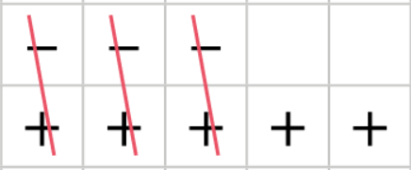 Z naszego szyfrowania wynika, że 5+(−3) = 2

A jak to dodawanie wykonać na osi liczbowej. Startujemy od liczby 5 i mamy otrzymać liczbę 2. Dodając liczbę ujemną musimy przesuwać się w lewo o 3 jednostki.

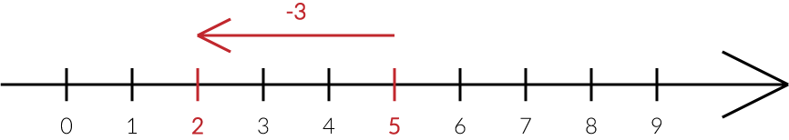

A jeśli dodajemy dwie liczby ujemne (-5) + (-3) = ?
Mamy osiem minusów, czyli -8.

Od liczby -5 musimy przesunąć się o trzy jednostki w lewo.

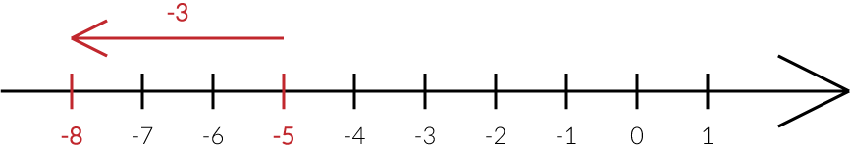

(−5)+(−3)= −8
A teraz spróbujmy wykonać na osi liczbowej odejmowanie 5 - 3 =?
Jasne, że to 2. Przesuwamy się o 2 jednostki w lewo.
Rysunek osi liczbowej przedstawiającej to działanie jest dokładnie taki sam jak w działaniu wykonywanym wyżej:
5+(−3) = 2
Jaki stąd wniosek?
5 – 3 = 5 + (-3)

(-5) – 3 = ? Przesuwamy się o 3 jednostki w lewo i otrzymujemy -8.
Taki identyczny rysunek też już był - gdy wykonywaliśmy działanie (−5)+(−3)= −8
Czyli (-5) – 3 = (−5)+(−3)= −8

Jeszcze raz popatrz na te przykłady. Aby łatwiej było je porównać, umieściłam je obok siebie.
5+(−3)  Z naszego szyfrowania wynika, że  5+(−3) = 2  Startujemy od liczby 5 i mamy otrzymać liczbę 2. Dodając liczbę ujemną musimy przesuwać się w lewo o 3 jednostki. | 5 – 3 = ?  Jasne, że to 2. Przesuwamy się o 2 jednostki w lewo.  Rysunek osi liczbowej przedstawiającej to działanie jest dokładnie taki sam jak w działaniu wykonywanym obok  5+(−3) = 2
Jaki stąd wniosek?
5 – 3 = 5 + (-3) = 2

(-5) + (-3) = ?  Mamy osiem minusów, czyli -8.  Od liczby -5 musimy przesunąć się o 3 jednostki w lewo.  (−5)+(−3)= −8 | (-5) – 3 = ?  Przesuwamy się o 3 jednostki w lewo i otrzymujemy -8.  Taki identyczny rysunek mamy w działaniu obok  (−5)+(−3)= −8
Jaki wniosek?
(-5) – 3 = (−5)+(−3)= −8

Wobec tego:

Zamiast od jednej liczby odejmować drugą liczbę, możemy do pierwszej liczby dodać liczbę przeciwną do drugiej liczby.

Zamiana na liczbę przeciwną

5 | odjąć | 3 | to | 5 | dodać | -3 | 5 – 3 = 5 + (-3) = 2
5 | odjąć | -3 | to | 5 | dodać | 3 | 5 – (-3) = 5 + 3 = 8
-4 | odjąć | 6 | to | -4 | dodać | -6 | -4 – 6 = -4 + (-6) = -10
-4 | odjąć | -6 | to | -4 | dodać | 6 | -4 – (-6) = -4 +6 = 2

Zamiana na dodawanie

Zrób z. 1 – 3 str. 91.
Treści umieszczone w pomarańczowych ramkach przepisz do zeszytu!
https://www.youtube.com/watch?v=DklHvHy-Vd8&t=52s
https://pistacja.tv/film/mat00159-odejmowanie-liczb-calkowitych?playlist=466

